TD : La modification d’une population naturelle

Partie 1 : La mise en place d’une évolution
De plus en plus d’éléphants naissent sans défenses. Si cette situation s’interprète aisément dans le cas où les éléphants sont chassés pour l’ivoire de leurs défenses, elle s’observe aussi dans des réserves où les éléphants sont protégés des braconniers.

On souhaite expliquer cette modification de la structure génétique des populations d’éléphants au cours du temps.

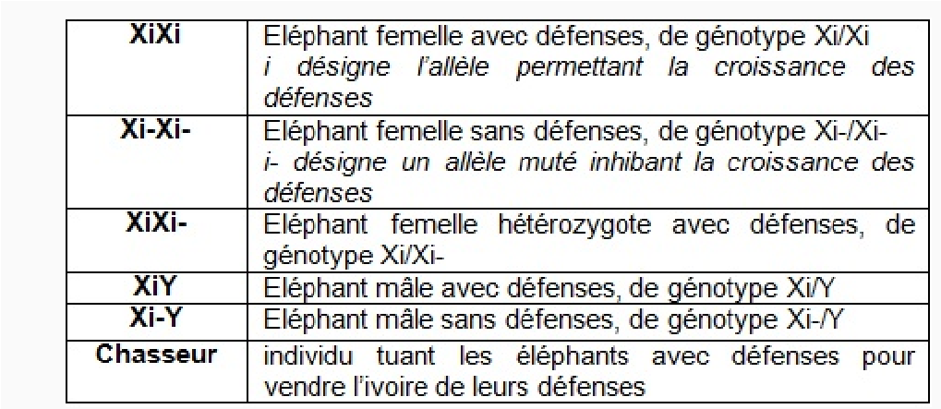
- Données génétiques et biologiques : Le phénotype sauvage de l’éléphant de la savane africaine (espèce Loxodonta africana) comporte des défenses. Il s’agit des incisives supérieures dont la croissance est continue, présentes chez les mâles et les femelles. Le déterminisme de la croissance des incisives est sous la dépendance d’un gène porté par la portion spécifique du chromosome sexuel X. Chez les individus porteurs d’une mutation de ce gène, la croissance des incisives est inhibée ce qui conduit à l’absence de défenses. Chez les éléphants, les défenses sont utiles pour la quête de nourriture, la protection des petits et les combats. Elles confèrent également un avantage reproductif.

Génotype – Phénotype des éléphants
En présence de chasseurs, les individus porteurs du génotype (Xi//Xi) et (Xi//Xi-) sont défavorisés (valeur du génotype : 0) alors que les individus de génotypes (Xi-//Xi-) sont favorisés (valeur du génotype : 1).

Chasse, braconnage et mesures de protection : Pendant de nombreuses années, sur une période allant de 1900 à 1989, la savane africaine a été victime de chasseurs et de braconniers qui tuaient les éléphants pour vendre l’ivoire de leurs défenses. Face au déclin des populations, des mesures ont été prises. En Zambie, un traité interdisant le commerce de l’ivoire a été signé en 1989, date de la création du parc national du Sud Luangwa. À partir de cette date, des barrières de protection et des patrouilles anti-braconnage sont mises en place. Le parc Addo, situé en Afrique du Sud, illustre une mesure de protection très particulière. Il a été créé en 1931 afin de reconstituer une population d’éléphants réduite à 11 individus (8 femelles et 3 mâles) à la suite d’une chasse intensive. Aujourd’hui, l’effectif du parc Addo atteint 400 individus et la fréquence des éléphants femelles sans défenses est de 90%.
Graphique 1 : jeu de données concernant la population dans le parc national du Sud Luangwa
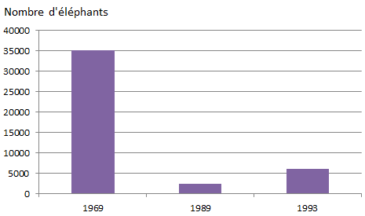 | 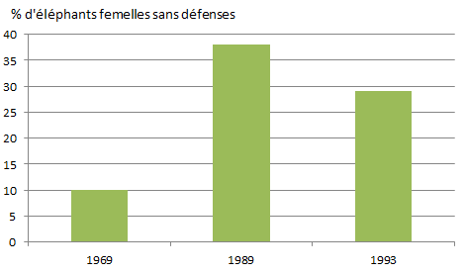
Nombre total d’éléphants en fonction des années | Pourcentage d’éléphants femelles en fonction des années

Graphique 2 : jeu de données concernant la population dans le parc national Addo
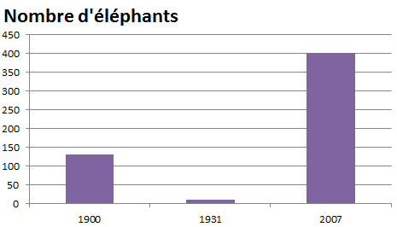 | 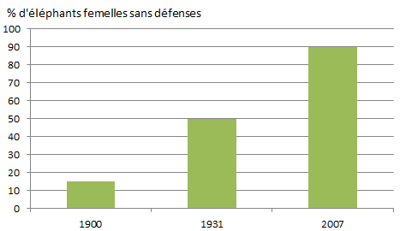
Nombre total d’éléphants en fonction des années | Pourcentage d’éléphants femelles en fonction des années

Correction :
SUD LUANGWA : On est désormais en présence d’un modèle "éprouvé " par les données de terrain. Il reste à discuter des variations dans les populations d’éléphants pour les deux périodes de temps.
— >Une explication des variations constatées entre 1969 et 1989 :
La proportion d’éléphants femelles Xi/Xi et Xi/Xi- diminue (= la fréquence du phénotype "avec défenses" diminue) car des éléphants avec défenses sont tués par les chasseurs pour l’ivoire de leurs défenses. Ces individus décimés ne participent plus à la reproduction, ce qui fait diminuer la fréquence de l’allèle i. Dans la même période de temps, les éléphants femelles sans défenses de génotype Xi-/Xi- sont, dans un environnement contenant des chasseurs, avantagés par rapport aux femelles avec défenses. L’allèle i- se répand davantage dans la population et la fréquence du génotype Xi-/Xi- augmente.
- Dans le parc de Luangwa entre 1969 et 1989, la sélection naturelle a retenu les éléphants femelles sans défenses.
— >Une explication des variations constatées entre 1989 et 1993 :
La proportion d’éléphants femelles Xi-/Xi- diminue (= la fréquence du phénotype "sans défenses" diminue) car les éléphants sans défenses sont désavantagés (protection des petits, combats, recherche de nourriture, comportement reproducteur) dans un environnement sans chasseurs où
peuvent se multiplier les éléphants avec défenses.
Dans la même période de temps, la proportion d’éléphants femelles avec défenses augmente car ces individus qui ne sont plus décimés par les chasseurs participent davantage à la reproduction. L’allèle i se répand davantage dans la population.
- Dans le parc de Luangwa entre 1989 et 1993, la sélection naturelle a retenu les éléphants femelles avec défenses.
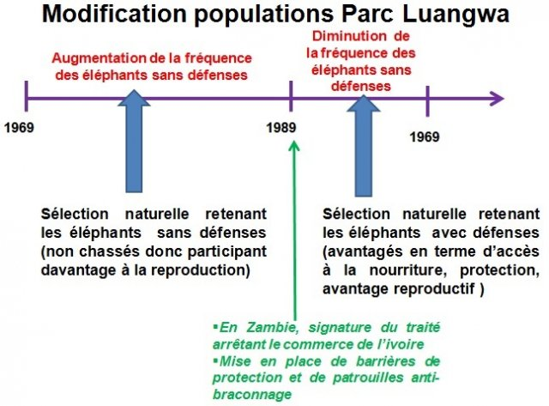
Le schéma ci-après résume les causes des modifications constatées :
En somme, le sens (positif ou négatif) de la pression sélective dépend des conditions environnementales : la notion de génotype avantageux ou désavantageux ne se conçoit que dans un milieu donné. Dans le parc du Sud Luangwa, la sélection naturelle a joué le rôle de filtre en retenant les éléphants qui survivent le mieux et qui ont le plus de descendants dans les conditions du moment.

PARC ADDO : Il s’agit d’expliquer la fréquence actuellement très importante des éléphants sans défenses dans ce parc alors qu’ils sont à l’abri des chasseurs. Le phénomène de sélection naturelle ne permet pas d’expliquer cela. L’évolution observée s’étant faite à partir d’un tout petit effectif, Le schéma ci-après résume les causes des modifications constatées :
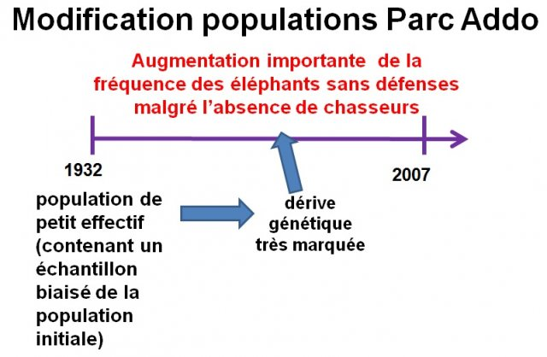
Comme la population des éléphants du parc Addo était de petite taille, la dérive génétique a été très marquée et les éléphants sans défenses se sont majoritairement répandus dans la population, alors que leur phénotype ne leur conférait pas d’avantage sélectif.

Partie 2 : Modification de la biodiversité

Expliquer les mécanismes de l'évolution des espèces. A l’aide des fiches 1 à 4

Le monde vivant crée de nombreux organismes différents (diversité d’espèces et intraspécifique) par une multitude de processus de diversification, le résultat c'est la biodiversité actuelle ou passée.

Fiche 1 : Les Phalènes du bouleau

La phalène du bouleau (Biston betularia) est un papillon nocturne. De jour, il se camoufle sur la partie haute de différents feuillus, sous les feuilles et les branches. Il existe deux formes interfécondes de Phalènes qui ne différent que par un caractère : leur couleur. La forme 'typica' est de couleur blanche et la forme 'carbonaria' est de couleur noire :

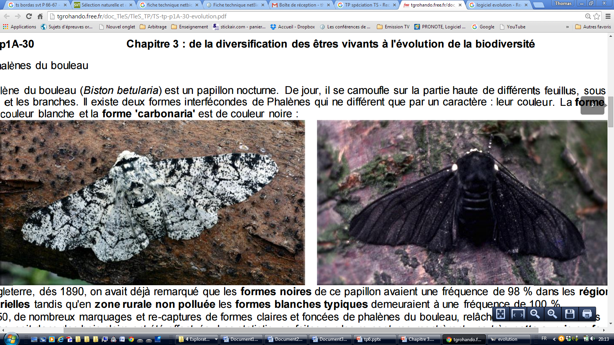

En Angleterre, dés 1890, on avait déjà remarqué que les formes noires de ce papillon avaient une fréquence de 98 % dans les régions industrielles tandis qu'en zone rurale non polluée les formes blanches typiques demeuraient à une fréquence de 100 %.

En 1950, de nombreux marquages et recaptures de formes claires et foncées de phalènes du bouleau, relâchées soit dans des bois sombres, soit dans des bois clairs ont été effectués. Les statistiques faites sur les recaptures montrèrent une très nette survie en faveur des formes foncées dans les bois pollués, et une nette survie des formes claires dans les bois non pollués.

D'un point de vue génétique l'allèle "carbonaria" ou "C" est dominant, l'allèle "typica" ou "c" est récessif.

Modélisation à l'aide d'un logiciel évolution http://philippe.cosentino.free.fr/productions/evolution_all/

Sur la page sélection naturelle choisir les paramètres :

- Temps 1 : Modéliser la situation de 1810 à 1830, les deux allèles sont initialement dans les mêmes proportions. L'environnement est non pollué.

- Temps 2 Modéliser la situation de 1830 à 1950, des deux allèles, typica est favorisé au début (noter 90%). L'environnement devient pollué.

Fiche 2 : Les pinsons des Galápagos

Depuis une quarantaine d’années, les populations de pinsons des îles Galápagos (genre Geospiza) font l’objet d’un suivi poussé, notamment sur la petite île de Daphne major. Dans les années 1970, cette île était principalement occupée par une population de pinsons à becs moyens, de l’espèce Geospiza fortis.

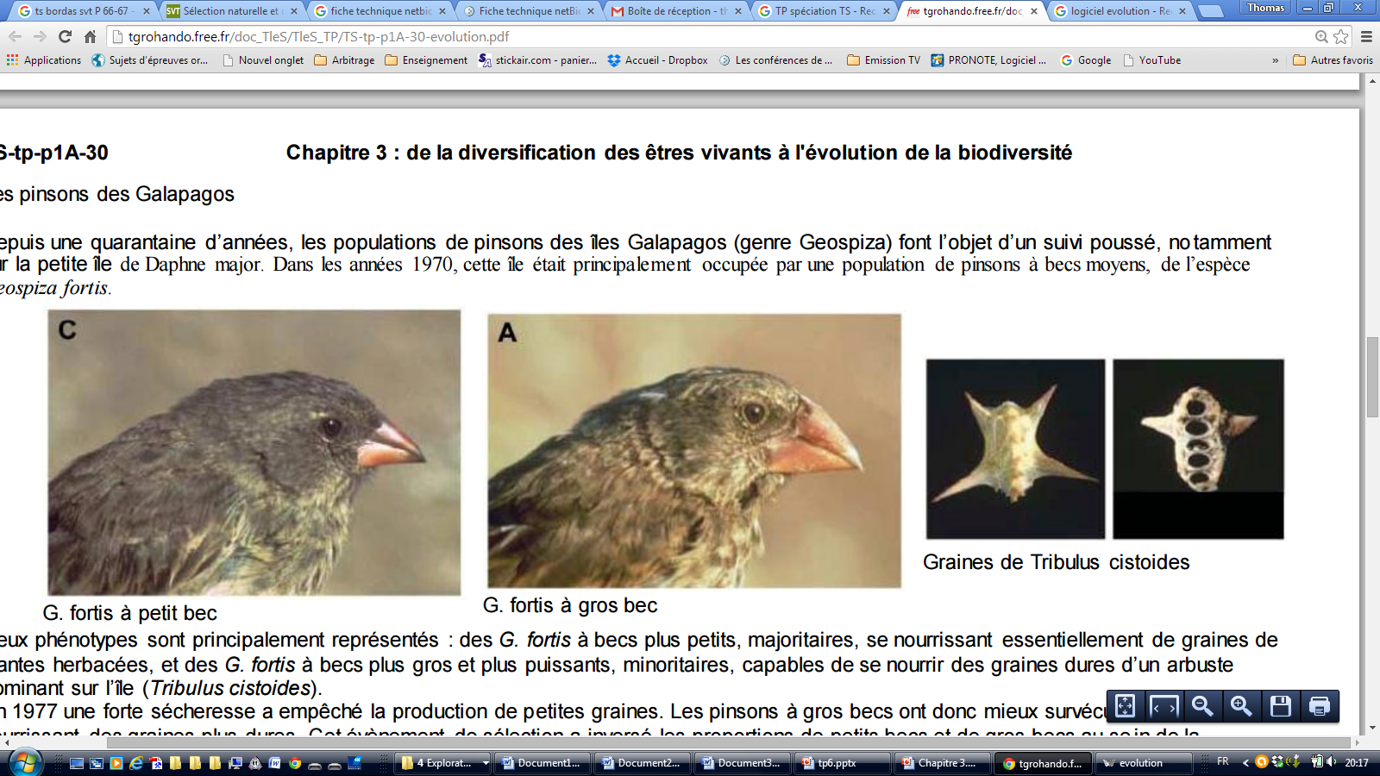

Deux phénotypes sont principalement représentés : des G. fortis à becs plus petits, majoritaires, se nourrissant essentiellement de graines de plantes herbacées, et des G. fortis à becs plus gros et plus puissants, minoritaires, capables de se nourrir des graines dures d’un arbuste dominant sur l’île (Tribulus cistoides).

En 1977, une forte sécheresse a empêché la production de petites graines herbacées. Les pinsons à gros becs ont donc mieux survécu, en se nourrissant des graines plus dures. Cet évènement de sélection a inversé les proportions de petits becs et de gros becs au sein de la population.

Par la suite de fortes précipitations (1983) ont favorisé la production de petites graines tendres. Les pinsons à petits becs ont été avantagés, se sont plus reproduits et sont redevenus majoritaires.

En 2004, une nouvelle sécheresse a frappé l’île. Mais cette fois-ci, contrairement à 1977, les G. fortis à gros becs ont été contre-sélectionnés.

En effet entre temps une nouvelle espèce s’est installée sur l’île : G. magnirostris, plus gros et plus puissant, qui accapare les ressources en graines dures.

Modélisation avec le logiciel évolution

Sur la page sélection naturelle choisir les paramètres pour modéliser avec Taille du bec en partie contrôlée par un gène (grand bec T et petit bec t)

- Temps 1 : modéliser la situation de 1960 à 1977 avec un environnement qui devient de plus en plus sec, population de départ équivalente.

- Temps 2 : modéliser la situation de 1977 à 1983 avec un environnement qui devient de plus en plus humide, population de départ à 90% Grand Bec.

Fiche 3 : La notion d'espèces

Selon Carl Von Linné, une espèce est définie par un ensemble de caractéristiques morphologiques communes avec un organisme de référence ou holotype. C’est le concept typologique de l’espèce.

Buffon "Le bardet et le lévrier ne font qu’une espèce puisqu’ils produisent ensemble des individus qui peuvent eux-mêmes en produire d’autres, au lieu que le cheval et l’âne sont certainement de différentes espèces puisqu’ils ne produisent entre eux que des individus viciés et inféconds."

Geoffroy Saint-Hilaire « L’espèce est une collection ou une suite d’individus caractérisés par un ensemble de traits distinctifs dont la transmission est naturelle, régulière et indéfinie dans l’ordre des choses. »

Cuvier "(L’espèce) est une collection de tous les corps organisés nés les uns des autres ou de parents communs et de ceux qui leur ressemblent autant qu’ils se ressemblent entre eux."

Ernst Mayr "Les espèces sont des groupes de populations naturelles réellement ou potentiellement capables de se croiser"

Quelques exemples complémentaires pour discuter la notion d’espèce :
Le cas des organismes procaryotes qui ne présentent pas de reproduction sexuée au sens strict du terme.
Le cas des organismes proliférant par multiplication asexuée ou par parthénogenèse, comme certains phasmes.
Les espèces présentant un fort dimorphisme sexuel comme le Bombyx disparate.

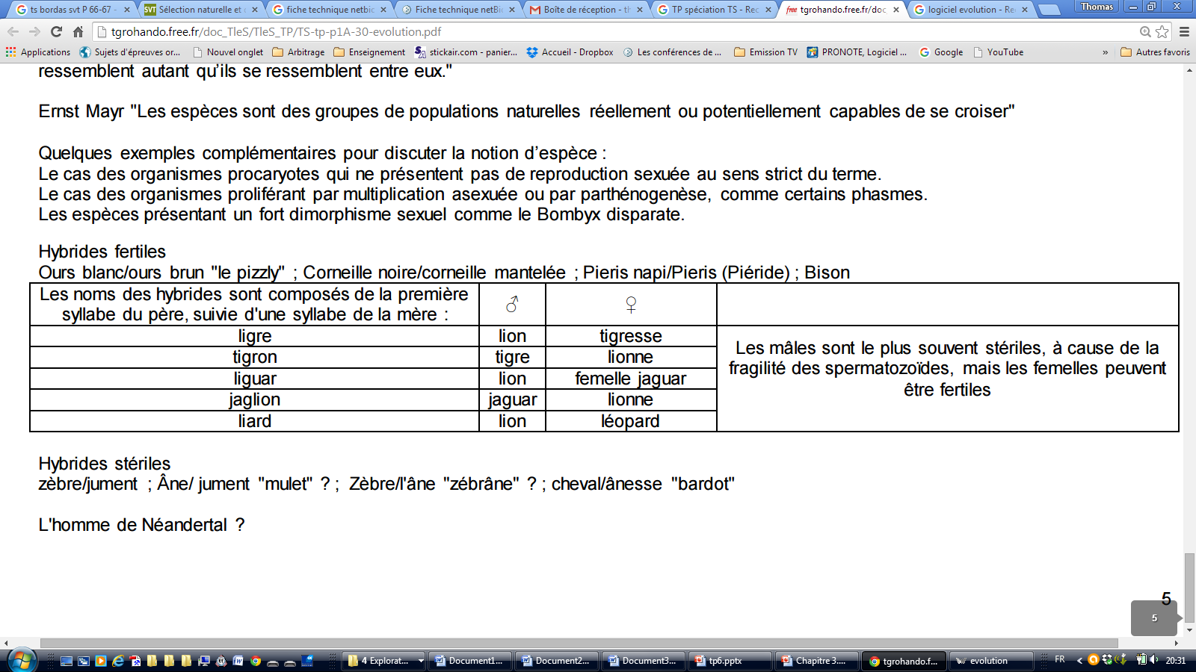

Hybrides fertiles Ours blanc/ours brun "le pizzly" ; Corneille noire/corneille mantelée
Hybrides stériles zèbre/jument ; Âne/ jument "mulet" ? ; Zèbre/l'âne "zébrâne" ? ; cheval/ânesse "bardot"

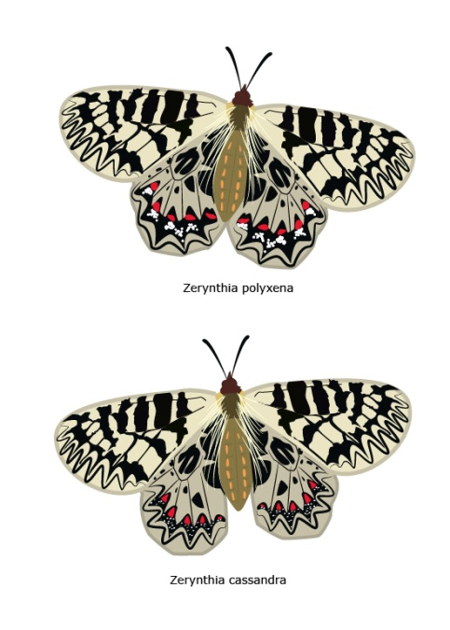
Fiche 4 : Définir la Spéciation

Doc 1 : Répartition de Zerinthia Polyxéna et de Zérinthia Cassandra (foncé)

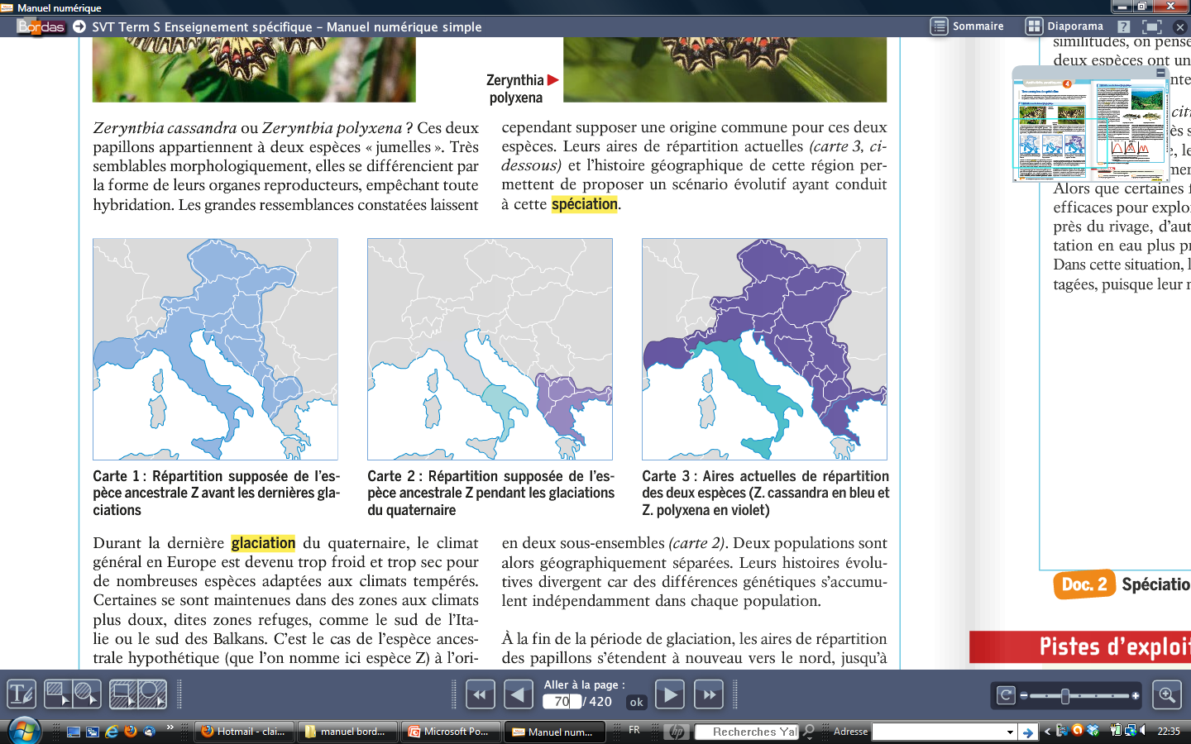

Doc 2 :Origine des espèces A. zaliosus et A. citrinellus

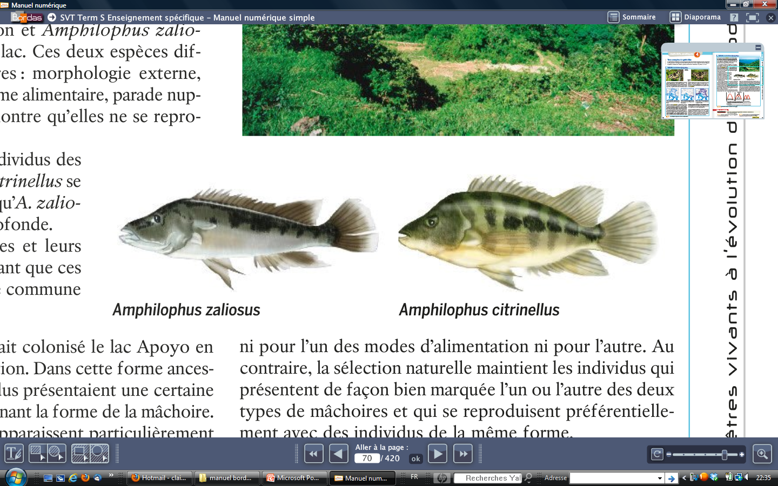

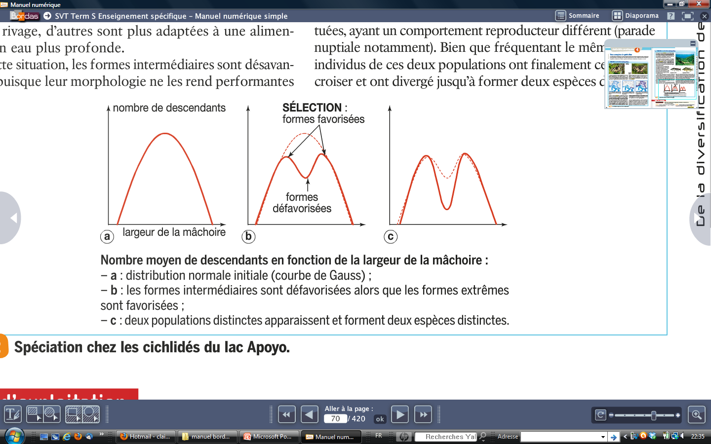

Correction

Partie 1 : La mise en place d’une évolution

On s’intéresse à l’évolution de deux populations de la même espèce, l’éléphant d’Afrique en partant de l’observation que de plus en plus naissent sans défenses, ceci au sein même des zones protégées.
Etudions ces deux populations, la première dans un parc National au Luangwa créé en 1989 avec une population de départ de quelques centaines d’individus et prés de 40% des femelles sans défenses. On observe quelques années après une diminution à 28% de femelles sans défenses. La population semble sur la bonne voie pour se rééquilibrer.

Dans la population 2 au sein du parc National d’Addo créé en 1932 avec une population de départ de 11 individus avec 8 femelles (dont 4 sans défenses, 50% de l’effectif) et 3 mâles. On voit qu’en près de 70 ans la population est devenue quasiment exclusivement sans défenses (90% des femelles). La population semble se détachée d’un des caractères de l’espèce.
On assiste à un cas de spéciation.

La différence entre les deux populations n’est pas très importante au départ mais les individus survivants transmettent leurs allèles et on peut conclure que le pool d’allèles étant différent, l’évolution se fait dans des voies différentes. On assiste en plus à des isolements de population dans les parcs et donc une dérive génétique indépendante.

Partie 2 :

Graphique présentant la fréquence de l’allèle C dans la population dans différentes conditions.
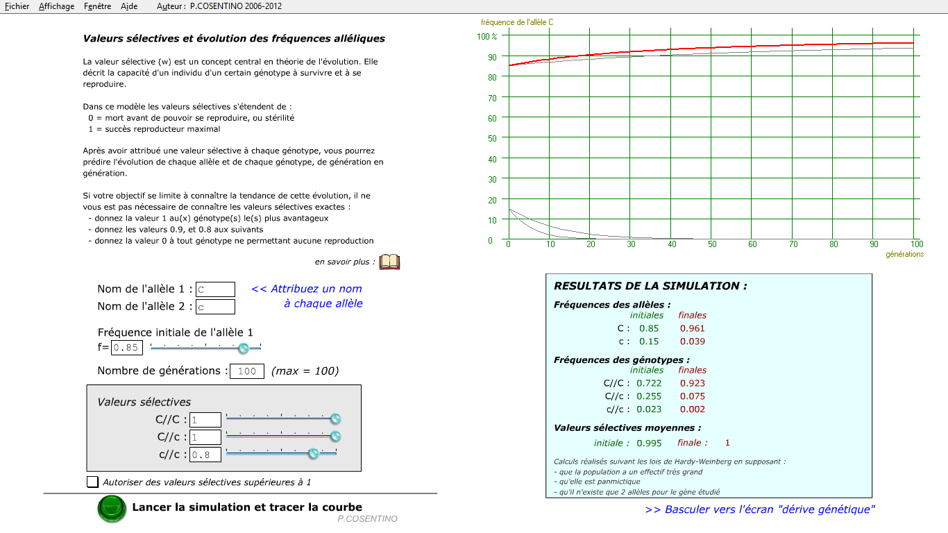
De haut en bas :
Courbe 1 : avantage donné à la forme Carbonaria par un environnement pollué.
Pression de sélection sur « c » 0.8.
Courbe 2 : avantage donné à la forme Carbonaria par un environnement pollué.
Pression de sélection sur « c » 0.9.
Courbe 3 : avantage donné à la forme Typica par un environnement non pollué.
Pression de sélection sur « C//C et C//c » 0.9.
Courbe 4 : avantage donné à la forme Typica par un environnement non pollué.
Pression de sélection sur « C//C et C//c » 0.8.

De ces courbes on prouve les résultats donnés par l’observation sur le terrain, le modèle est validé. Il y a une résistance de la forme Typica en milieu pollué car les individus hétérozygotes conservent l’allèle « c » sans qu’il ne s’exprime et la reproduction de deux hétérozygotes redonne parmi la descendance des individus homozygotes Typica. On parle ici d’évolution selon la sélection naturelle.

Il en est de même pour la modélisation sur les Pinsons.

Les pinsons sont des oiseaux. On observe que ceux dont la hauteur du bec est plus grande sont capables de manger des graines dures. Dans des conditions environnementales défavorables, le milieu exerce une pression sur les populations d’êtres vivants renforcés par une compétition entre les individus. En effet les pinsons avec un bec plus haut (=plus gros) sont avantagés quand les conditions environnementales (sécheresse) réduisent le nombre de graines et favorisent des graines dures.
Les pinsons qui se nourrissent le mieux atteindront probablement mieux la maturité sexuelle et pourront donc se reproduire.
Les animaux dont le phénotype est favorisé auront un plus grand nombre de descendants et la fréquence des allèles qu’ils portent augmentera à la génération suivante. Les descendants des pinsons à gros becs sont favorisés par rapport aux autres car il porte un génotype leur permettant d’exprimer un phénotype avantageux.
Les variations de taille du bec des pinsons à bec moyen s’expliquent dans le cadre de la sélection naturelle par une survie différentielle qui entraine une reproduction différentielle.
C’est la sélection naturelle

PERDRIX : Le recul des glaciers fait que ces populations peuvent se croiser lorsqu’elles se rencontrent. N’étant plus isolées génétiquement les unes des autres, ces populations ne forment donc actuellement plus qu’une seule espèce.
Il s'agit donc d'un phénomène de spéciation en cours, interrompu par l'arrêt de la barrière créant l'isolement des population avant que la spéciation soit accomplie.
Ainsi, l'espèce ancestrale Z a vu son aire de répartition réduite au cours de la dernière glaciation, chaque population étant soumise à la dérive génétique et à la sélection naturelle. L'accumulation de différences génétiques a abouti à deux espèces distinctes sans de possibilités de reproduction.
Deux populations d'une même espèce peuvent se retrouver isolées géographiquement l'une de l'autre suite à une modification du climat ou du milieu. Les deux populations vont alors évoluer séparément sous l'effet de la sélection naturelle et de la dérive génétique. Si les différences s'accumulent au point que les populations n'échangent plus de gènes (fin de l'interfécondité, changement de niches écologiques, ...) alors elles forment définitivement deux espèces distinctes.
Poissons : Au sein d'une population, il peut arriver que des individus aux caractères intermédiaires soient défavorisés quand les individus plus marqués dans un sens ou dans un autre sont favorisés pour occuper des niches écologiques différentes. La sélection naturelle va alors favoriser les individus qui ont tendance à se reproduire avec les individus du même type. A terme, les deux populations coexistent mais finissent par évoluer séparément, isolées génétiquement l'une de l'autre.

